

**EMBRACING CHANGE FACT SHEET**

# **ΠΩΣ ΝΑ ΕΞΕΤΑΣΟΥΜΕ ΤΙΣ ΜΕΛΛΟΝΤΙΚΕΣ ΑΝΑΓΚΕΣ**

# **ΤΗΣ ΕΞ ΑΠΟΣΤΑΣΕΩΣ ΕΡΓΑΣΙΑΣ**

# **ΣΗΜΑΣΙΑ ΤΗΣ ΕΞ ΑΠΟΣΤΑΣΕΩΣ ΕΡΓΑΣΙΑΣ**

* Η εξέταση των αναγκών είναι κρίσιμη στο πλαίσιο της βελτίωσης και της ποιότητας.
* Ο προσδιορισμός των αναγκών αποτελεί τη βάση για τον αποτελεσματικό σχεδιασμό, προγραμματισμό και εφαρμογή, καθώς και για τον επανασχεδιασμό, τον επανασχεδιασμό και την επαναφορά.
* Για την περίπτωση της εξ αποστάσεως εργασίας, οι ανάγκες σε δεξιότητες πρέπει να διερευνώνται συνεχώς σε περιόδους ταχέων αλλαγών.

# **Η ΑΝΑΛΥΣΗ SWOT ΩΣ ΑΠΟΤΕΛΕΣΜΑΤΙΚΟ ΕΡΓΑΛΕΙΟ ΑΞΙΟΛΟΓΗΣΗΣ ΑΝΑΓΚΩΝ**

* Αν και οι ανάγκες μπορούν να εξεταστούν αποτελεσματικά με έρευνες, συνεντεύξεις, ομάδες εστίασης, έρευνα γραφείου, ημερολόγια, ερωτηματολόγια κ.λπ., αυτό που αναδεικνύεται ως ιδιαίτερα αποτελεσματικό στην εκτίμηση αναγκών είναι η ανάλυση SWOT.
* Η ανάλυση SWOT είναι ένα καλά αναγνωρισμένο εργαλείο (και διαδικασία) εκτίμησης αναγκών που στοχεύει στην ποιότητα και την αποτελεσματικότητα. Βοηθά στον εντοπισμό των δυνατών σημείων (S), των αδυναμιών (W), των ευκαιριών (O) και των νημάτων (T) κάθε συγκεκριμένου θέματος.
* Για την περίπτωση των μελλοντικών δεξιοτήτων απομακρυσμένης εργασίας, η ανάλυση SWOT μπορεί να βοηθήσει στον εντοπισμό των βασικών μελλοντικών δεξιοτήτων, ανοίγοντας δρόμους για έναν αποτελεσματικό σχεδιασμό για την κάλυψη των μελλοντικών αναγκών.
* Οι δεξιότητες απομακρυσμένης εργασίας πρέπει να ενημερώνονται συνεχώς στις ταχέως μεταβαλλόμενες εποχές. Η κατανόηση των τάσεων της αγοράς εργασίας είναι σημαντική για την αναζήτηση και διατήρηση θέσεων εργασίας. Παρέχει γνώσεις που θα επηρεάσουν την οικονομική και κοινωνική ζωή ενός ατόμου καθώς και την ευημερία του.

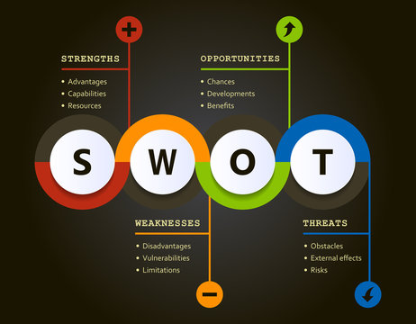

https://www.google.com/url?sa=i&url=https%3A%2F%2Fstock.adobe.com%2Fsearch%3Fk%3D%2522swot%2Banalysis%2522&psig=AOvVaw03Jagd4VEyyz-ATh0yhZSp&ust=1687807140492000&source=images&cd=vfe&ved=0CBEQjRxqFwoTCIjDv9qR3_8CFQAAAAAdAAAAABAE

# FACTS

*"Η ανάλυση SWOT είναι ωραία, αλλά οι στρατηγικοί στοχαστές γνωρίζουν*

*ότι υπάρχει ένα σημείο που:*

*Τα δυνατά σημεία γίνονται αδυναμίες, οι αδυναμίες γίνονται δυνατά σημεία,*

*Οι ευκαιρίες γίνονται απειλές- οι απειλές γίνονται ευκαιρίες.*

*Οι στρατηγικοί επιχειρηματίες και οι ηγέτες βρίσκουν τις μεγαλύτερες ιδέες*

*που κρύβονται πίσω από το SWOT".*

*Richie Norton*

# 

# Swot Analysis" Images – Browse 3,911 Stock Photos, Vectors, and Video | Adobe Stock

https://www.google.com/url?sa=i&url=https%3A%2F%2Fstock.adobe.com%2Fsearch%3Fk%3D%2522swot%2Banalysis%2522&psig=AOvVaw03Jagd4VEyyz-ATh0yhZSp&ust=1687807140492000&source=images&cd=vfe&ved=0CBEQjRxqFwoTCIjDv9qR3_8CFQAAAAAdAAAAABAE

# 

## ΓΙΑ ΠΕΡΙΣΣΟΤΕΡΕΣ ΠΛΗΡΟΦΟΡΙΕΣ

# Για περισσότερες πληροφορίες σχετικά με τον τρόπο εξέτασης των μελλοντικών αναγκών σε με έμφαση στην ανάλυση SWOT, μπορείτε να επισκεφθείτε τους ακόλουθους συνδέσμους:

* <https://www.liveplan.com/blog/what-is-a-swot-analysis-and-how-to-do-it-right-with-examples/>
* <https://blog.hubspot.com/marketing/swot-analysis>
* <https://www.semrush.com/blog/swot-analysis-examples/?kw=&cmp=WW_SRCH_DSA_Blog_EN&label=dsa_pagefeed&Network=g&Device=c&utm_content=622204001894&kwid=dsa-1754979158845&cmpid=18352133756&agpid=142750738033&BU=Core&extid=60113890184&adpos=&gclid=EAIaIQobChMIvqqmz7HK_AIViPftCh3yNA4JEAAYASAAEgItF_D_BwE>
* <https://ctb.ku.edu/en/table-of-contents/assessment/assessing-community-needs-and-resources/swot-analysis/main>
* <https://www.kvk.nl/english/marketing/how-to-do-a-swot-analysis-in-5-steps/>

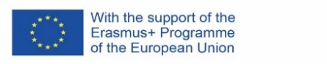

2021-1-SE01-KA220-VET-000032922